MANUAL DE USUARIO

APLICATIVO ORIENTADO A LA DISTRIBUIDORA DISTRIANDINA DEDICADA A SURTIR PAPELERIAS

MARIA PAULA CASTRO TELLEZ

MARIA ALEJANDRA RUIZ GONZALEZ

MIGUEL TORRES RODRIGUEZ

FICHA 1193354



BOGOTA D.C

TABLA DE CONTENIDO

1. PAGINA DE ACCESO
   1. Inicio Sesión
   2. Cerrar Sesión
   3. Ha olvidado su contraseña
2. MENU PRINCIPAL
   1. Navegación por la página de inicio (enlaces)
      1. Inicio
      2. Productos
         1. Detalle del producto
      3. Tu rol
         1. Perfil
            1. Ver perfil
            2. Modificar perfil
            3. Cambiar contraseña
      4. FUNCIONES DEL ADMINSITRADOR (TU ROL)
         1. Gestión Usuario
            1. Registrar vendedor
            2. Modificar vendedor
            3. Cambiar contraseña
      5. Gestión Producto
         1. Registrar producto
         2. Modificar producto
         3. Cambiar contraseña
      6. Gestión Categoría
         1. Registrar categoría
         2. Modificar categoría
         3. Cambiar estado
      7. Reportes
      8. Nosotros
      9. Contacto
      10. Mi carrito
      11. Buscar

ESTE CAPÍTULO EXPLICA LAS ESTRUCTURAS, LAS FUNCIONES Y LOS PROCEDIMIENTOS BÁSICOS UTILIZADOS PARA EL REGISTRO DE UN VENDEDOR Y CLIENTE

1. COMO REGISTRAR UN VENDEDOR
   1. Abrir registro
2. COMO REGISTRAR UN CLIENTE
   1. Abrir registro
3. FUNCIONES DEL CLIENTE (TU ROL)
   1. Tu rol
      1. Perfil
         1. Ver perfil
         2. Modificar perfil
         3. Cambiar contraseña
4. FUNCIONES DEL VENDEDOR (TU ROL)
   1. Tu rol
      1. Perfil
         1. Ver perfil
         2. Modificar perfil
         3. Cambiar contraseña
   2. Gestión Usuario
      1. Registrar cliente
      2. Modificar cliente
      3. Cambiar contraseña
   3. Reportes

**BIENVENIDOS A LA GUÍA DE FUNCIONAMIENTO DE LA TIENDA ONLINE DISTRIANDINA.**

**CON ESTA GUÍA PODRÁS REALIZAR TUS COMPRAS HABITUALES VÍA INTERNET DE UNA FORMA RÁPIDA Y FÁCIL.**

COMENCEMOS CON LOS PRIMEROS PASOS QUE TIENES QUE HACER PARA PODER ACCEDER A LA TIENDA.

* 1. PAGINA DE ACCESO

Este menú permite operar la cuenta en el sistema de un determinado usuario.

Presenta las opciones: Usuario, Contraseña, Recordar, Olvido su contraseña e Ingresar.

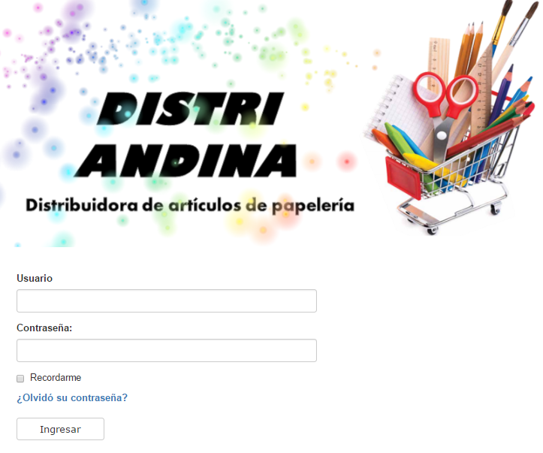

1.1 Inicio Sesión

Permite ingresar al sistema con USUARIO y CONTRASEÑA. Cuando se ingresa, se habilita el botón Ingresar para que los cambios sean guardados.

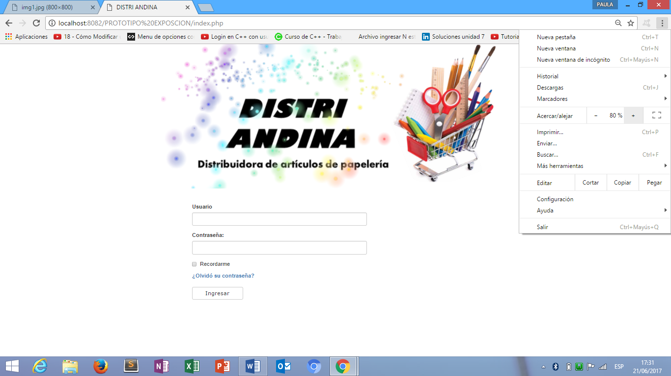

1.2 Cerrar Sesión

Para una correcta desconexión del sistema dentro de este menú, haga clic en Cerrar sesión para salir del área de Administración. Al cerrar la sesión, se asegura que se ha cerrado de forma correcta y segura su conexión al sistema, y que ningún usuario no autorizado puede acceder al área de administración de su sitio. Después de cerrar sesión, volverá a aparecer la página de inicio.

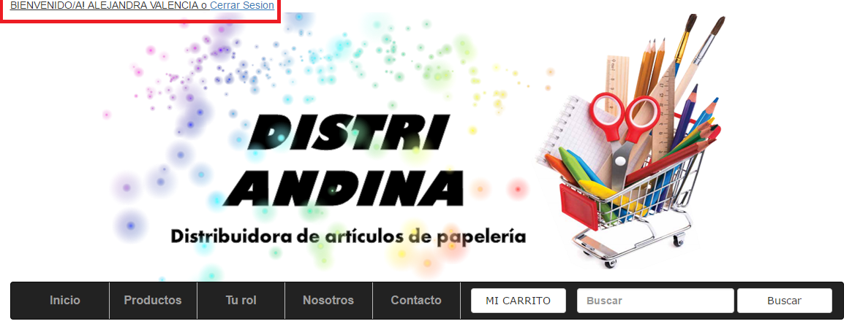

1.3 Ha olvidado su contraseña

Si ha olvidado su contraseña, vaya a la página de acceso y clic en ¿Olvidado su contraseña?

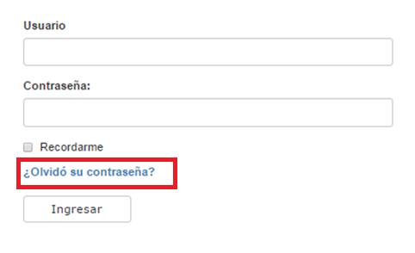

* 1. MENU PRINCIPAL

Una vez que se haya validado su usuario y contraseña, accederá a la página de inicio de la tienda online.

En el inicio encontrara un carrusel de imágenes con la variedad de productos disponibles

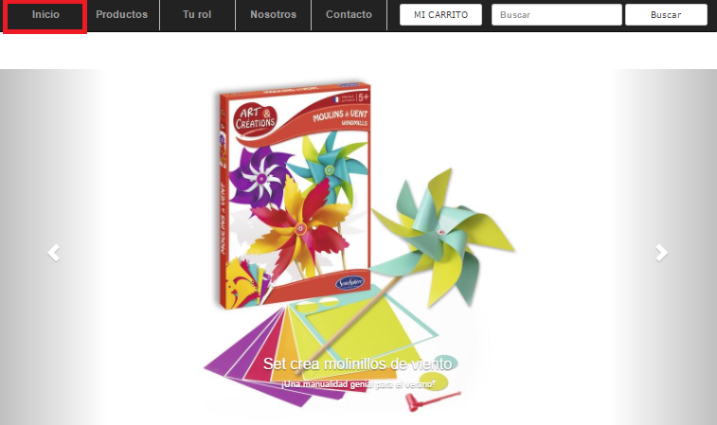

2.1 Navegación por la página de inicio (enlaces)

En la parte superior encontrará la barra navegación y los iconos de enlace rápidos a su derecha. Justo en la parte superior derecha, se encuentra el “carrito de la compra”

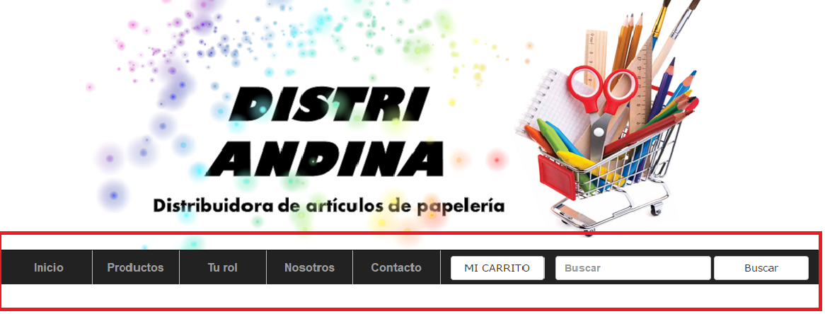

2.1.1 Inicio

Mediante este botón se puede regresar a la página de inicio de la tienda online.

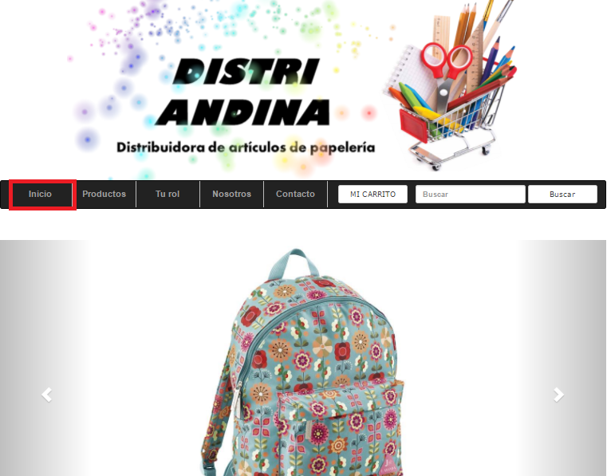

2.1.2 Productos

En el botón productos, se encuentran las diferentes categorías que pertenecen nuestros productos que están ubicada en la parte izquierda

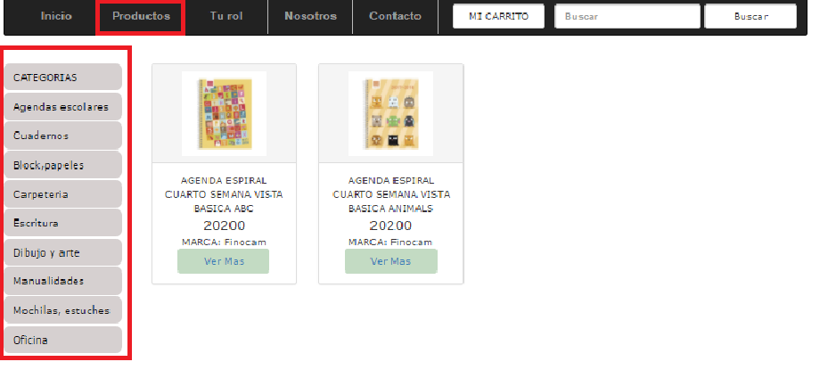

2.1.2.1 Detalle Producto

En la opción ver más se podrá visualizar detalladamente la descripción de cada producto.

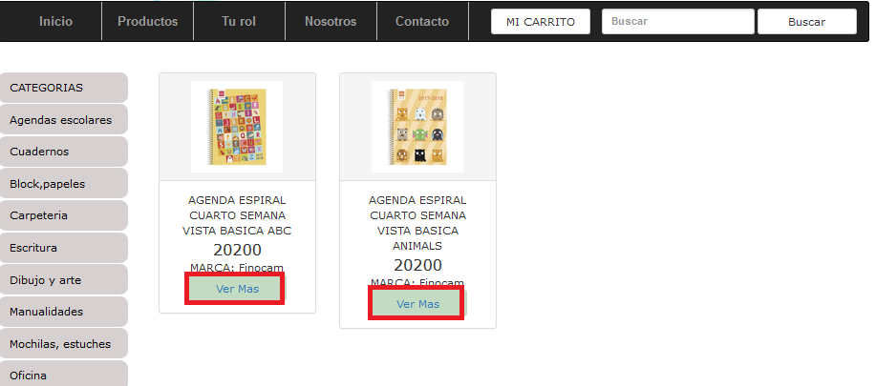

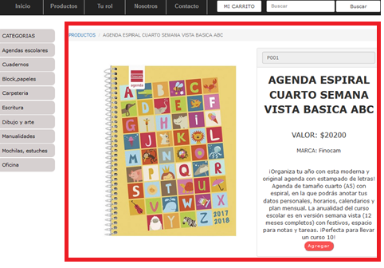

2.1.3 Tu rol

Mediante este botón encontrara perfil, gestión usuario, gestión producto, gestión categoría y reportes.

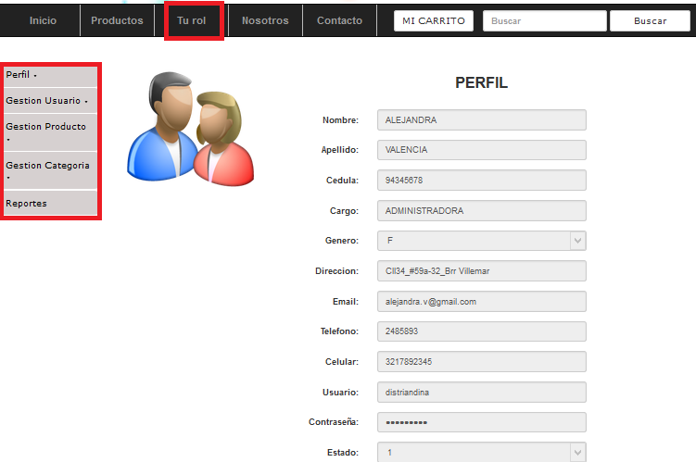

2.1.3.1 Perfil

En el botón Perfil se desplegará el menú donde podrá ver perfil, modificar y cambiar contraseña del perfil.

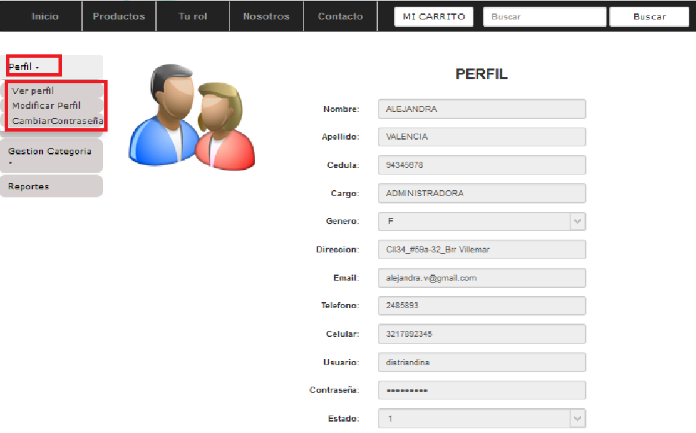

2.1.3.1 Ver Perfil

En esta opción el usuario podrá visualizar su perfil

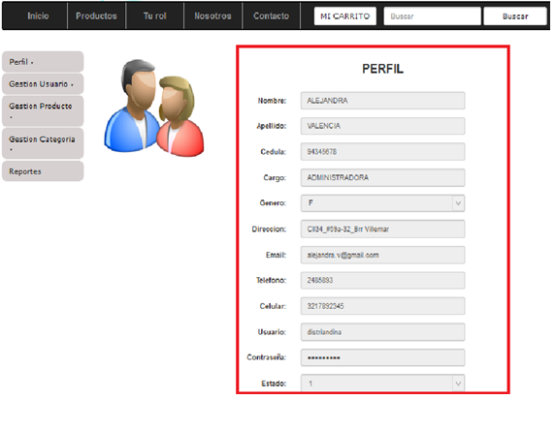

2.1.3.1.2 Modificar Perfil

El usuario debe rellenar los campos que se muestran en el formulario, a excepción de los no modificables. (Usuario, contraseña y cedula)

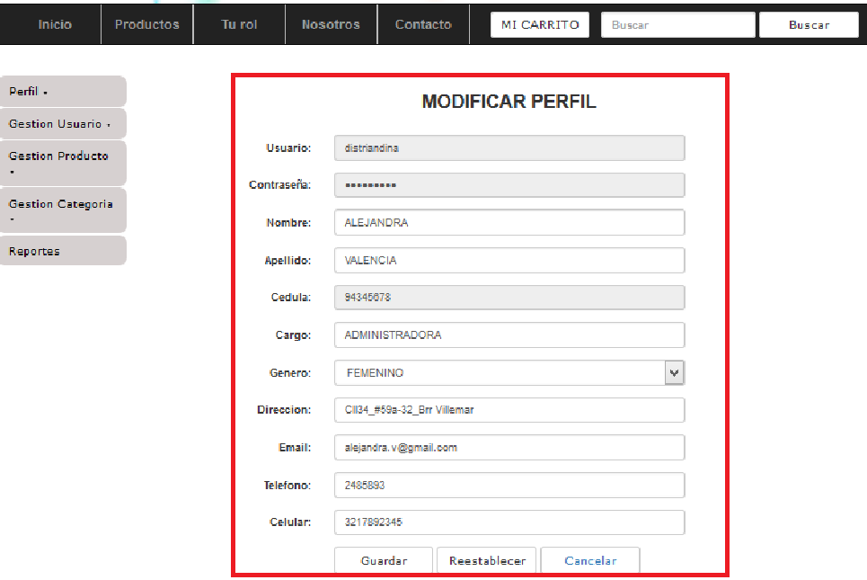

2.1.3.1.3 Cambiar Contraseña

El usuario debe rellenar los campos que se muestran en el formulario con su contraseña actual y su nueva contraseña repitiendo nuevamente su nueva contraseña ya rellanados los campos dar clic en guardar.

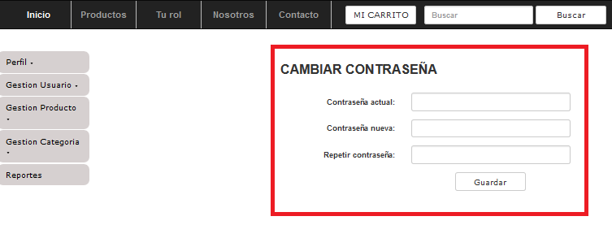

2.1.4 FUNCIONES DEL ADMINISTRADOR (TU ROL)

El administrador es el único que puede acceder a registrar, modificar, cambiar estado de un vendedor, registrar, modificar, cambiar estado de un producto, registrar, modificar, cambiar estado de una categoría

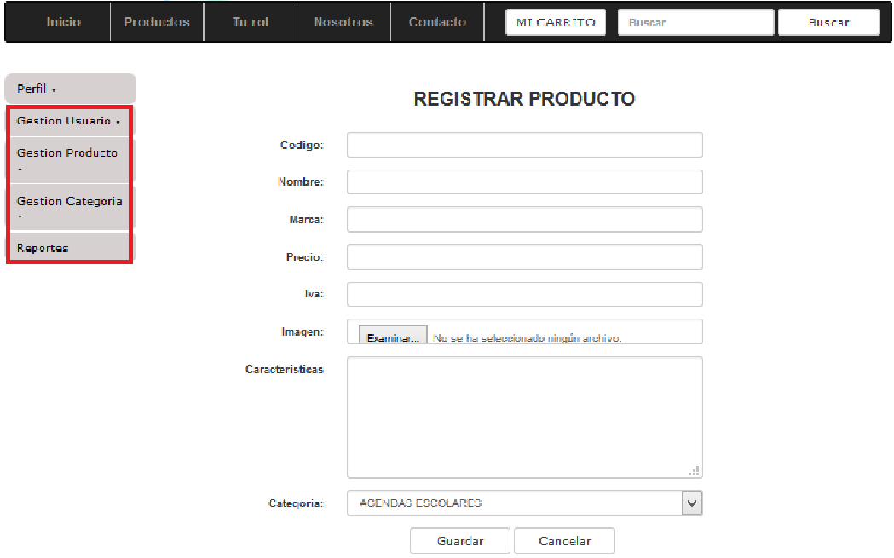

2.1.4.1Gestión Usuario

En el botón Gestión Usuario se desplegará el menú como registrar, modificar y cambiar estado de un vendedor.

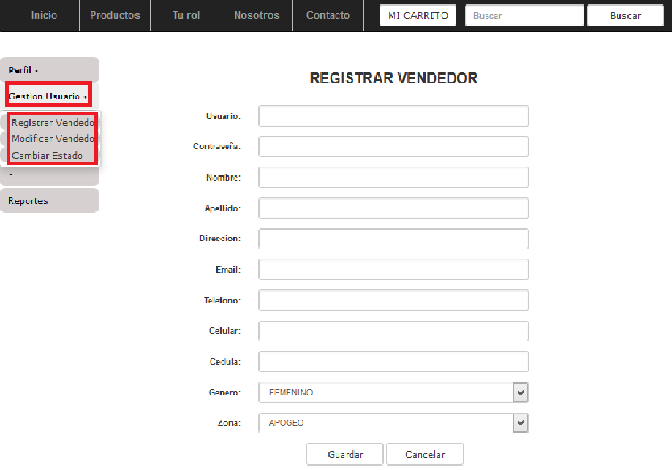

2.1.4.1.1 Registrar Vendedor

Aparecerá un sencillo formulario el cual deberá rellenar, ya terminado el proceso dar clic en guardar para tener un registro exitoso.

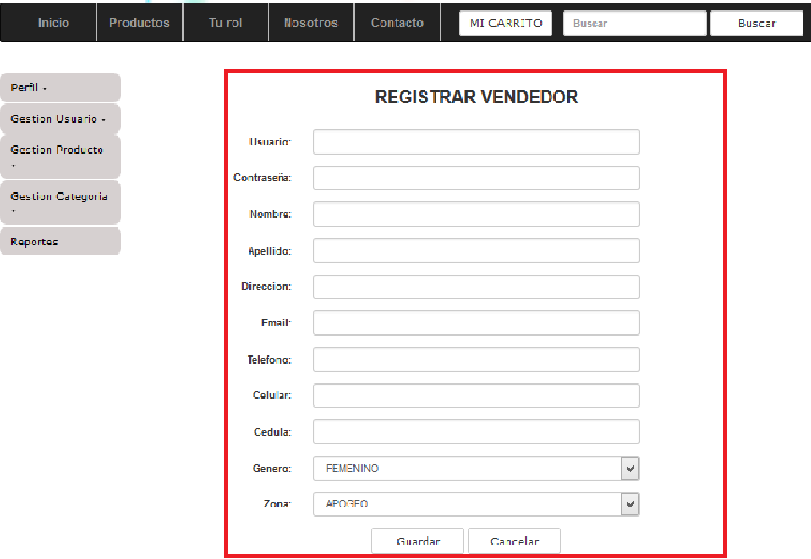

2.1.4.1.2 Modificar Vendedor

Ingresar usuario, en la parte inferior aparecerá un reporte con todos los vendedores registrados

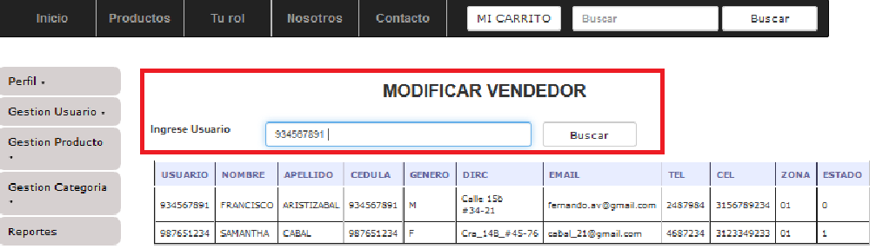

Aparecerá el formulario de registro, el cual debe reescribir los campos a modificar, a excepción de los no modificables. (Usuario, contraseña)

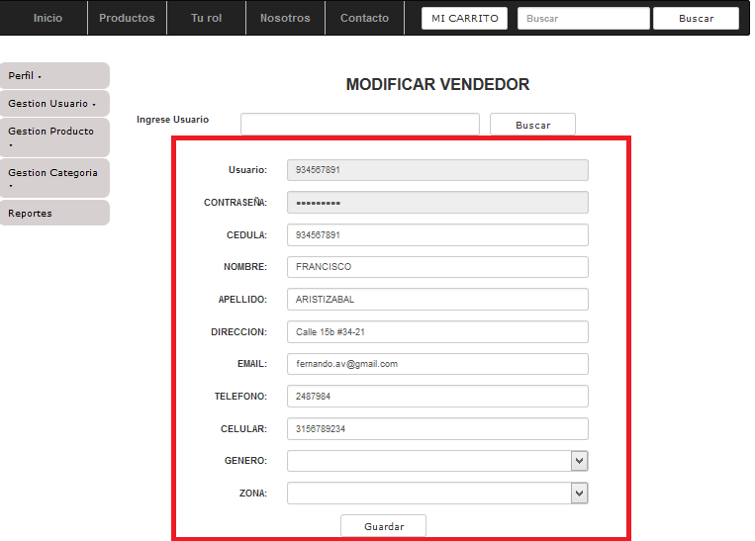

2.1.4.1.3 Cambiar Estado

Para cambiar estado vendedor primero tiene que ingresar usuario, en la parte inferior aparecerá un reporte con todos los vendedores registrados

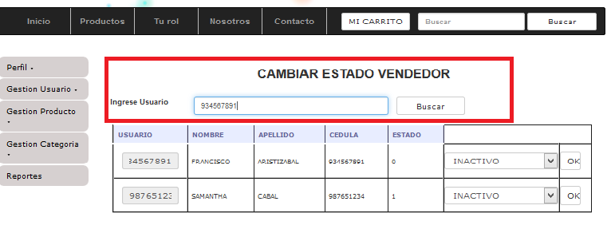

En la parte derecha se encuentra la descripción del estado el cual podrá ser modificado habrá dos opciones activo o inactivo una vez finalizado el cambio dar clic en ok

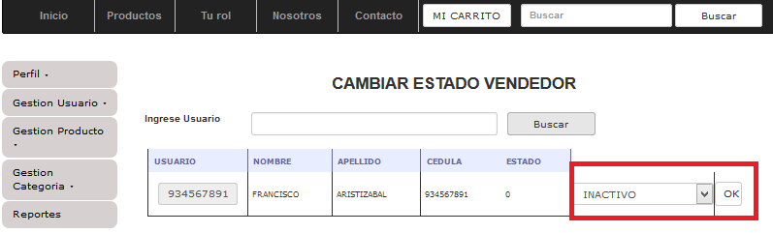

2.1.5 Gestión Producto

En el botón Gestión Producto se desplegará el menú como registrar, modificar y cambiar estado de un producto.

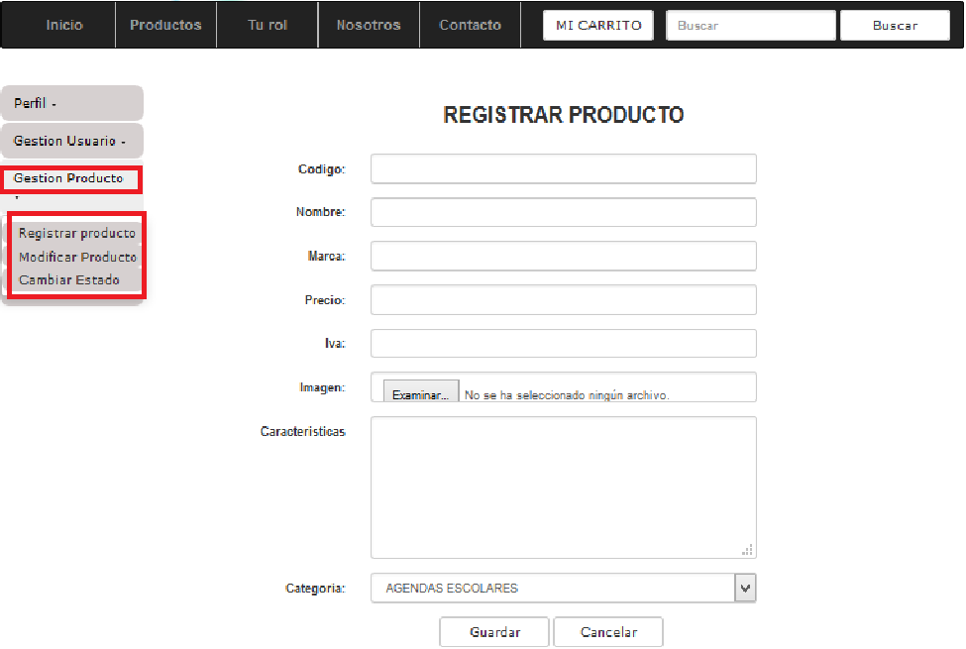

2.1.5.1 Registrar Producto

Aparecerá un sencillo formulario el cual deberá rellenar, tiene la opción de subir una imagen junto al registro del producto, cada producto pertenece una categoría

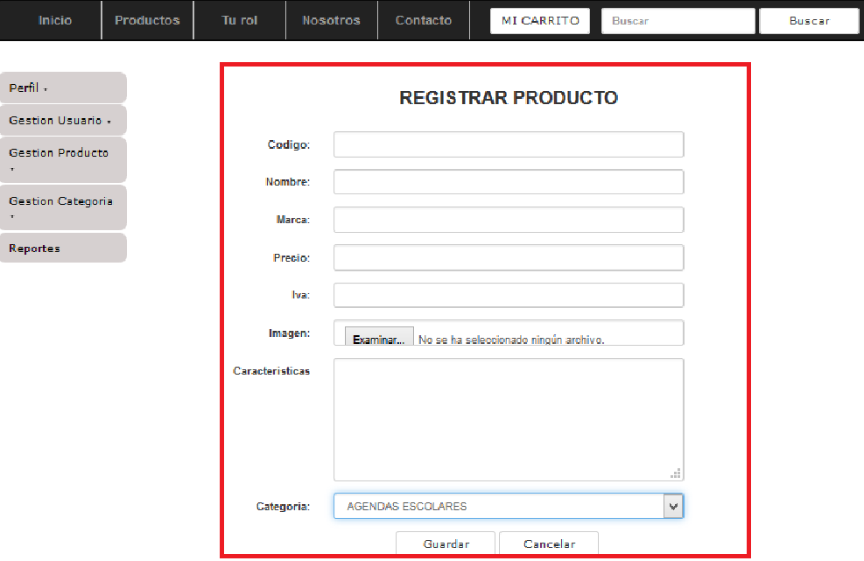

2.1.5.2 Modificar Producto

Ingresa el código que desea modificar, en la parte inferior aparecerá un reporte de todos los productos registrados

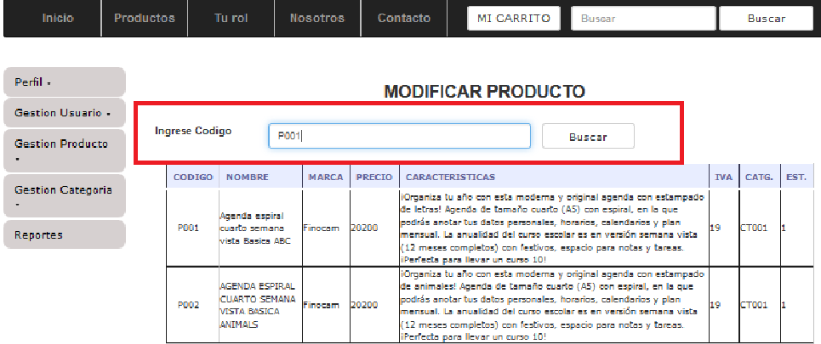

Aparecerá el formulario de registro, el cual debe reescribir los campos a modificar, a excepción de los no modificables. (Código)

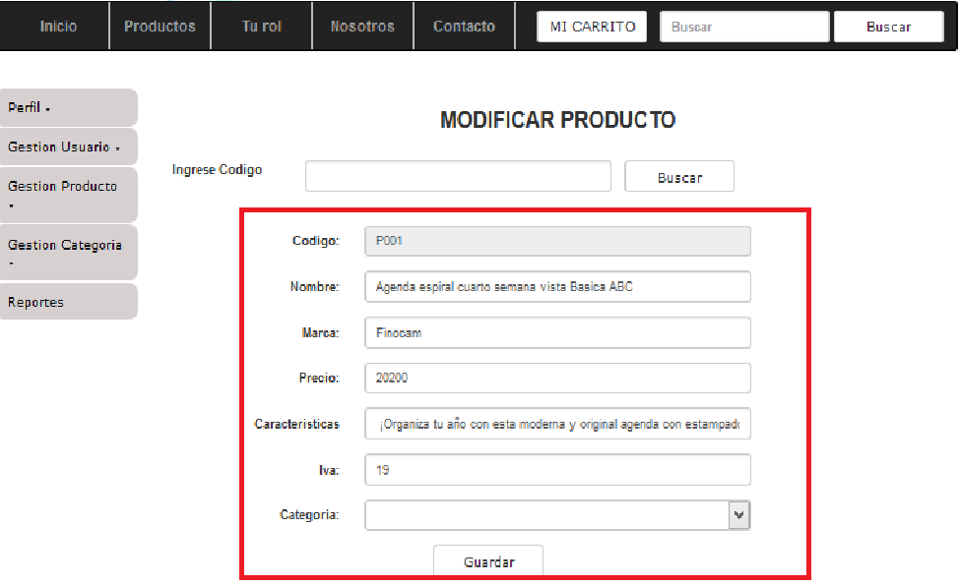

2.1.5.3 Cambiar Estado

Ingresa código que desea cambiar de estado, en la parte inferior aparecerá un reporte del estado de todos los productos registrados.

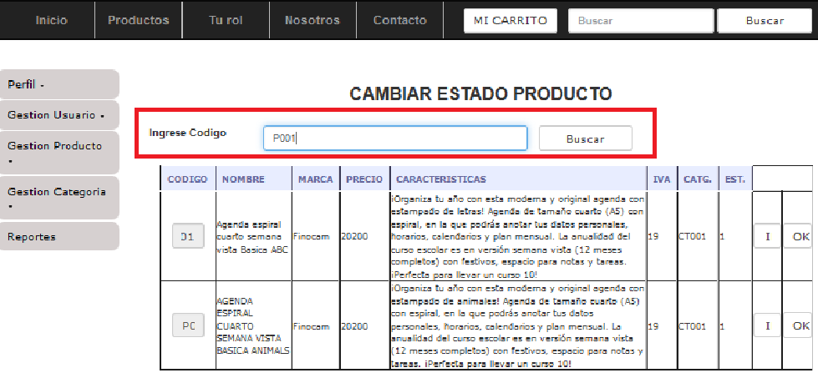2. En la parte derecha se encuentra la descripción del estado el cual podrá ser modificado habrá dos opciones activo o inactivo una vez finalizado el cambio dar clic en ok

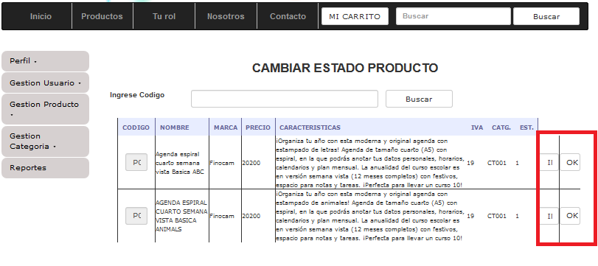

2.1.6 Gestión Categoría

En el botón Gestión categoría se desplegará el menú como registrar, modificar y cambiar estado de una categoría.

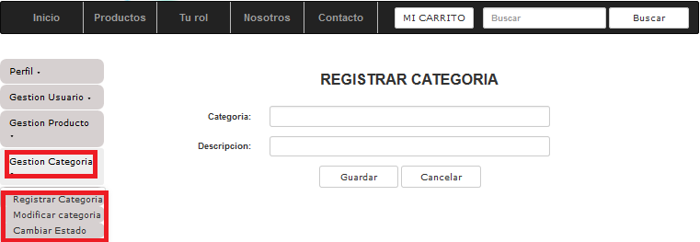

2.1.6.1 Registrar Categoría

Esta opción permite registrar una categoría con su respectiva descripción.

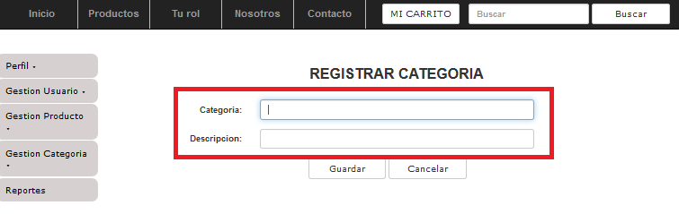

2.1.6.2 Modificar Categoría

Ingresar el código que desea modificar, en la parte inferior aparecerá un reporte con todas las categorías registradas

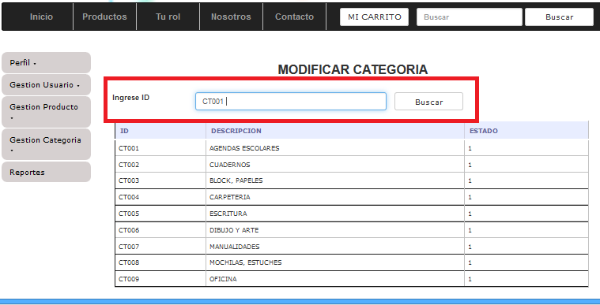**2.**  Aparecerá el ID y la descripción de dicha categoría

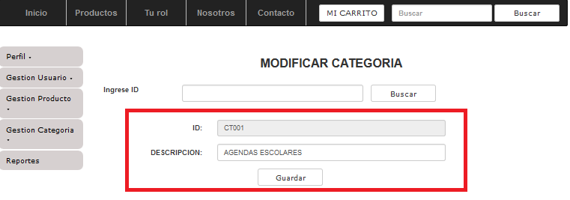

2.1.6.3 Cambiar Estado

Ingresar el ID de la categoría que desea cambiar de estado

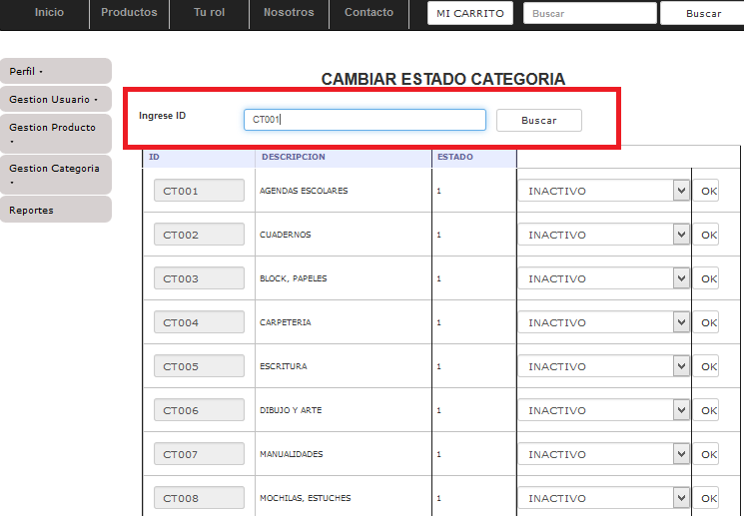

Aparecerá el ID del código digitado, en la parte derecha se encuentra la opción de cambiar estado el cual podrá ser cambiado de activo o inactivo una vez finalizado el cambio dar clic en ok.

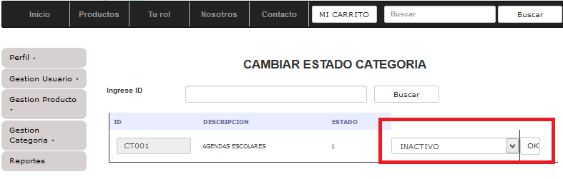

2.1.7 Reportes

1. Esta opción permite generar reportes de productos y de usuarios

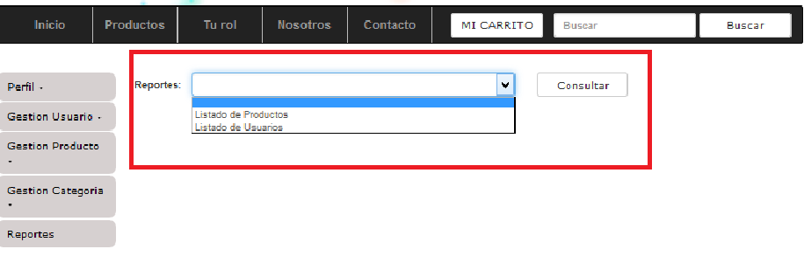

1. Selecciona el listado deseado a buscar

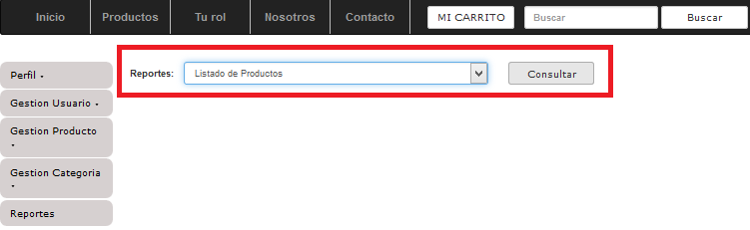

3. Tiene la opción de generar reportes por categorías o por estado o todos a la vez.

* 1. Generar reportes TODOS

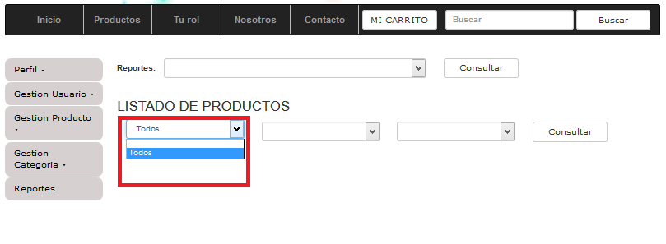

* 1. Generar reportes por CATEGORIAS

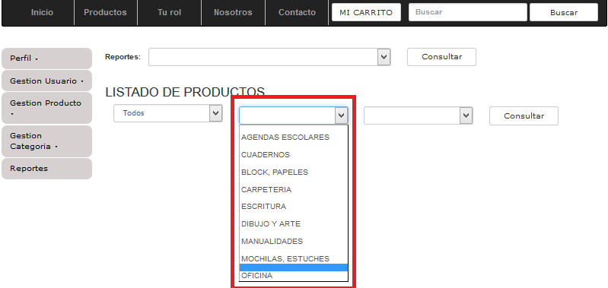

* 1. Generar reportes por ESTADO

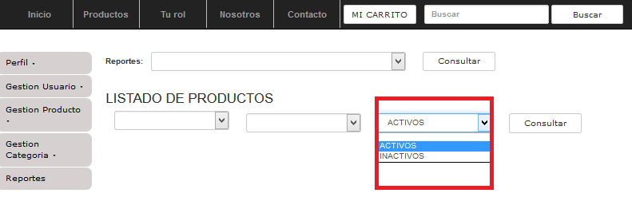

3.4 El reporte se exportara en un documento pdf

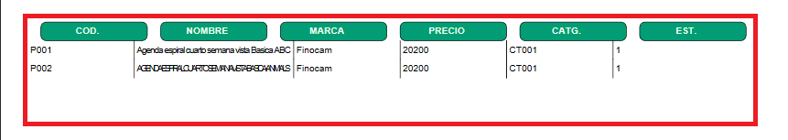

2.1.8 NOSOTROS

2.1.9 CONTACTO

Desde esta opción podrá rellenar un sencillo formulario para contactar con nosotros para cualquier consulta, o reportar algún error o simplemente solicitar ayuda o reclamación de sus pedidos.

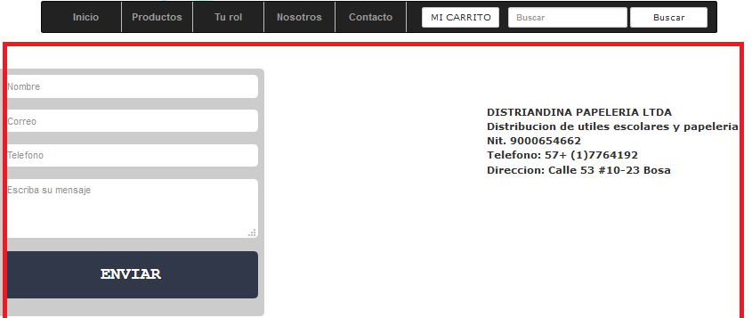

2.1.10 MI CARRITO

2.1.11 BUSCAR

ESTE CAPÍTULO EXPLICA LAS ESTRUCTURAS, LAS FUNCIONES Y LOS PROCEDIMIENTOS BÁSICOS UTILIZADOS PARA EL REGISTRO DE UN VENDEDOR Y CLIENTE

Estos conocimientos serán necesarios para utilizar la aplicación con eficacia.

1. COMO REGISTRAR UN VENDEDOR

Este menú contiene las siguientes opciones:

Registro

Esta opción permite registrar únicamente a los vendedores desde rol administrador

3.1 Abrir Registro

Para ejecutar esta opción lo hará de la siguiente manera:

Ingresar al sistema con USUARIO y CONTRASEÑA. (rol administrador)

Seleccione en la barra de Menú la opción TU ROL

Después se desplegará otro menú del cual seleccionará GESTION USUARIO.

El sistema presentara la pantalla que se muestra a continuación:

Debe rellenar un sencillo formulario, ya terminado el proceso dar clic en guardar para tener un registro exitoso.

1. COMO REGISTRAR UN CLIENTE

Este menú contiene las siguientes opciones:

Registro

Esta opción permite registrar únicamente al cliente desde rol vendedor

4.1 Abrir Registro

Para ejecutar esta opción lo hará de la siguiente manera:

Ingresar al sistema con USUARIO y CONTRASEÑA. (rol cliente)

Seleccione en la barra de Menú la opción TU ROL

Después se desplegará otro menú del cual seleccionará PERFIL El sistema presentará la pantalla que se muestra a continuación:

Debe rellenar un sencillo formulario, ya terminado el proceso dar clic en guardar para tener un registro exitoso

5. FUNCIONES DEL CLIENTE (TU ROL)

5.1 Tu rol

Mediante este botón encontrara perfil

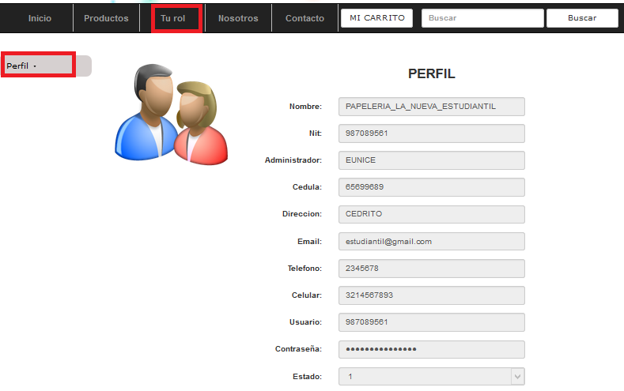

5.1.1. Perfil

En el botón Perfil se desplegará el menú donde podrá ver perfil, modificar y cambiar contraseña.

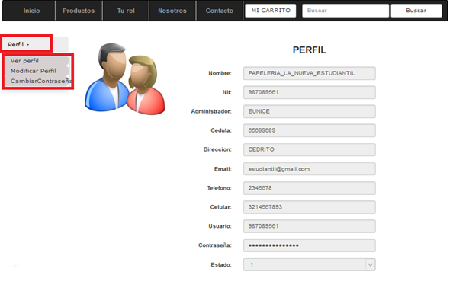

5.1.1.1 Ver Perfil

En esta opción el usuario podrá visualizar su perfil

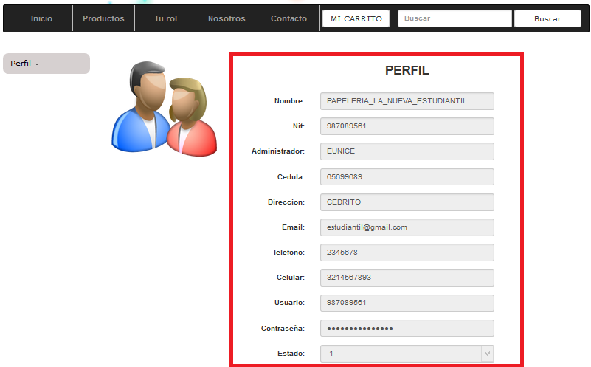

5.1.1.2 Modificar Perfil

Aparecerá el formulario de registro, el cual debe reescribir los campos a modificar, a excepción de los no modificables. (Usuario, contraseña y NIT)

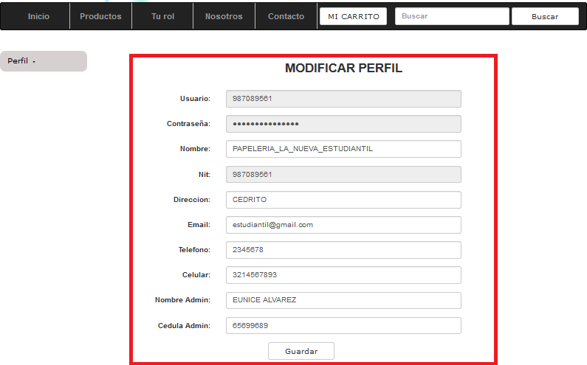

5.1.1.3 Cambiar Contraseña

El usuario debe rellenar los campos que se muestran en el formulario con su contraseña actual y su nueva contraseña repitiendo nuevamente su nueva contraseña ya rellanados los campos dar clic en guardar.

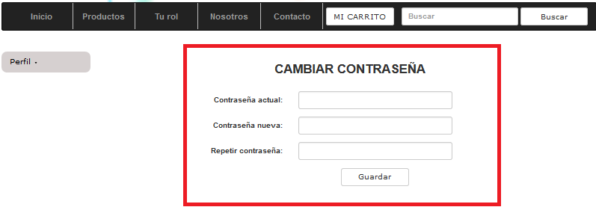

6. FUNCIONES DEL VENDEDOR (TU ROL)

6.1 Tu rol

Mediante este botón encontrara perfil

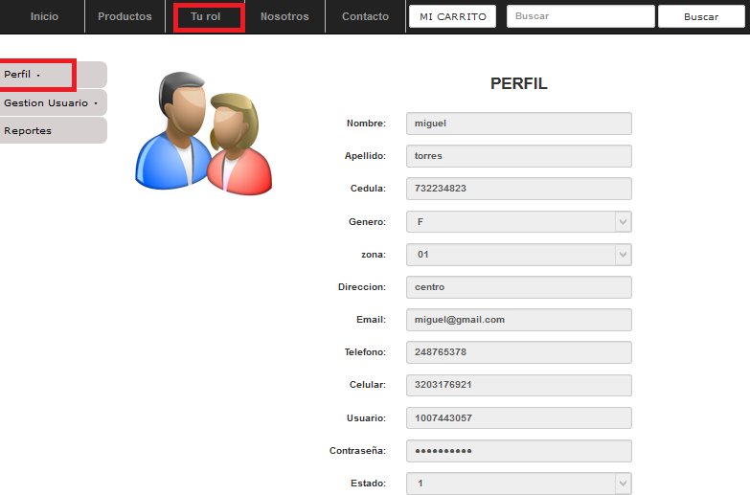

6.1.1 Perfil

En el botón Perfil se desplegará el menú donde podrá ver perfil, modificar y cambiar contraseña.

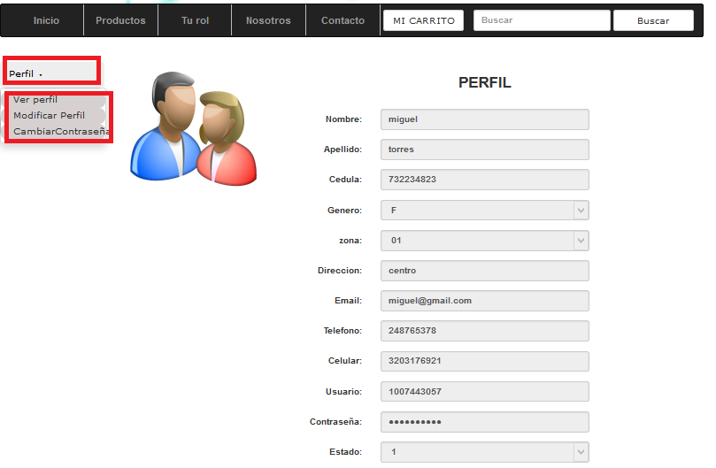

6.1.1.1 Ver Perfil

En esta opción el usuario podrá visualizar su perfil

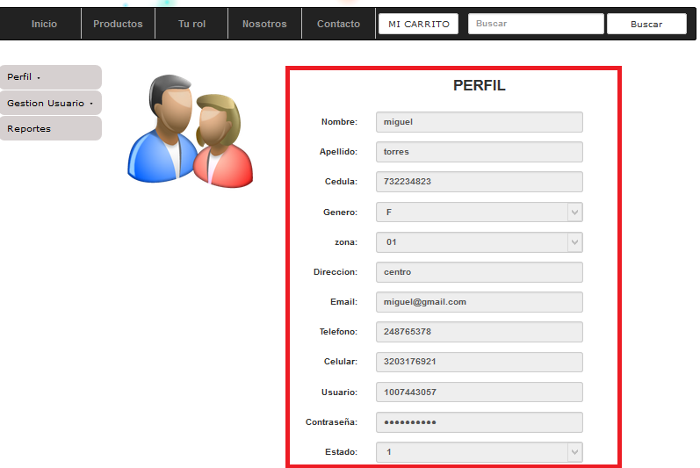

6.1.1.2 Modificar Perfil

El usuario debe rellenar los campos que se muestran en el formulario, a excepción de los no modificables. (Usuario, contraseña y cedula)

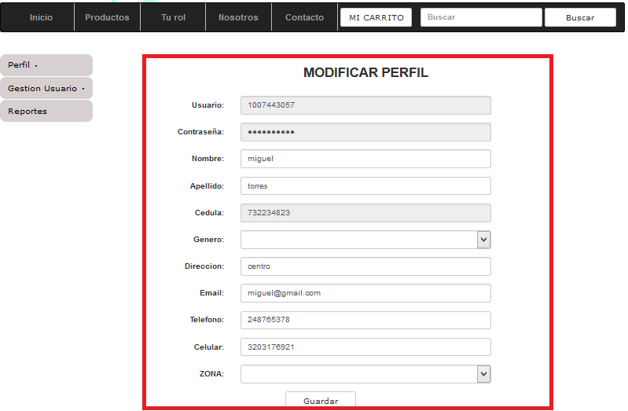

6.1.1.3 Cambiar Contraseña

El usuario debe rellenar los campos que se muestran en el formulario con su contraseña actual y su nueva contraseña repitiendo nuevamente su nueva contraseña ya rellanados los campos dar clic en guardar.

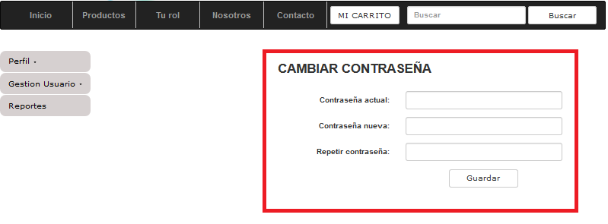

6.2 Gestión Usuario

En el botón Gestión Usuario se desplegará el menú como registrar, modificar y cambiar estado de un cliente

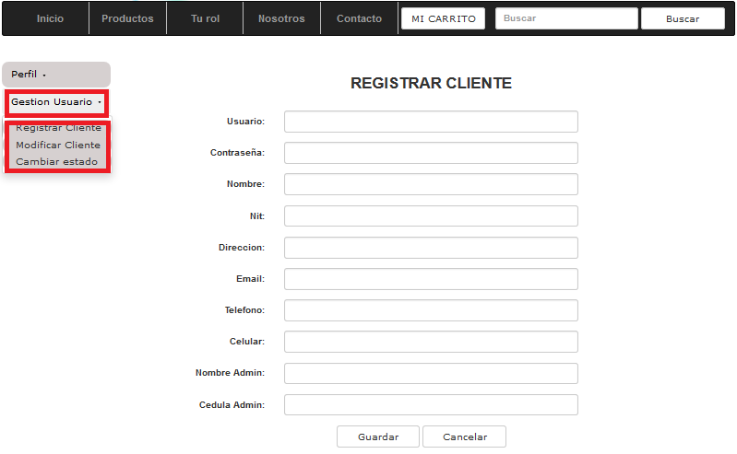

6.2.1 Registrar Cliente

Aparecerá un sencillo formulario el cual deberá rellenar, ya terminado el proceso dar clic en guardar para tener un registro exitoso.

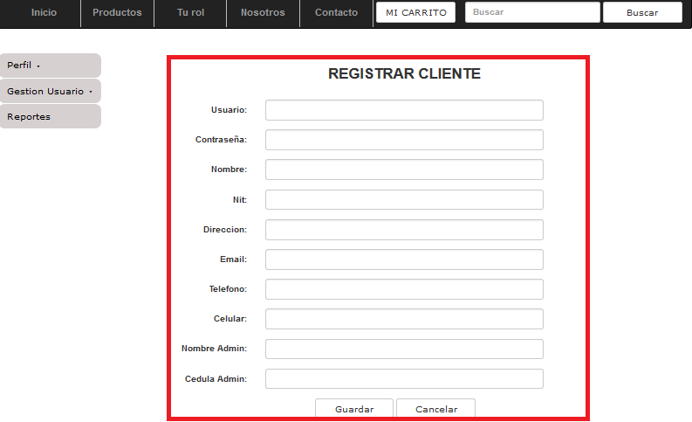

6.2.2 Modificar Cliente

Ingresar usuario, en la parte inferior aparecerá un reporte con todos los clientes registrados

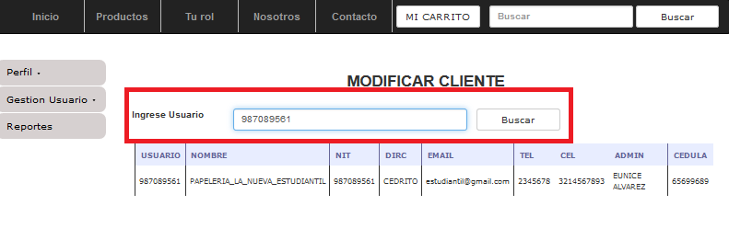

Aparecerá el formulario de registro, el cual debe reescribir los campos a modificar, a excepción de los no modificables. (contraseña)

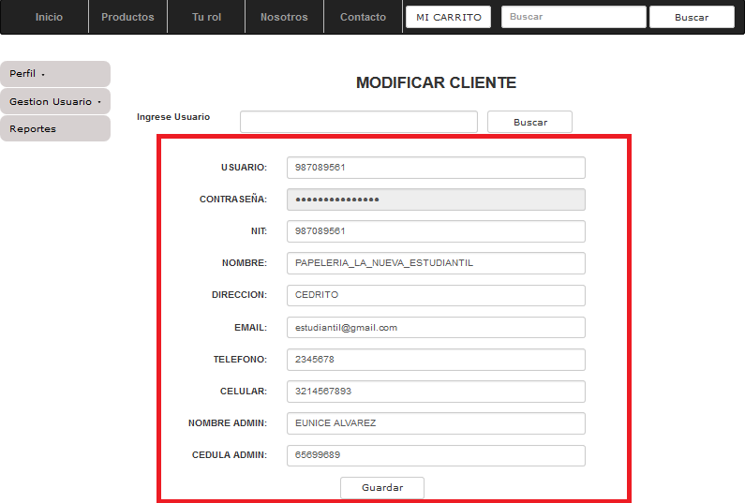

6.2.3 Cambiar Estado

Ingresar usuario, en la parte inferior aparecerá un reporte con todos los clientes registrados.

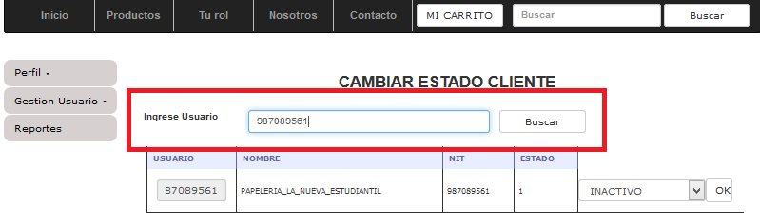

En la parte derecha se encuentra la descripción del estado el cual podrá ser modificado habrá dos opciones activo o inactivo una vez finalizado el cambio dar clic en ok

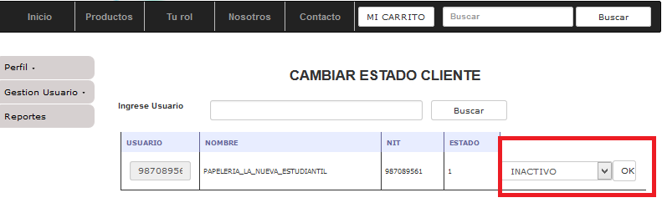

6.3 Reportes

1. Esta opción permite generar reportes de productos y de usuarios (vendedores y clientes)

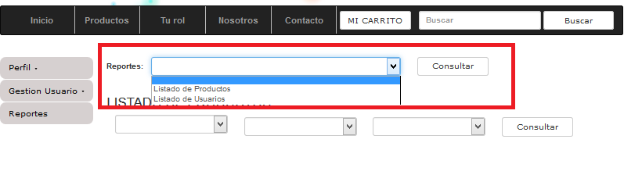2. Selecciona el listado deseado a buscar

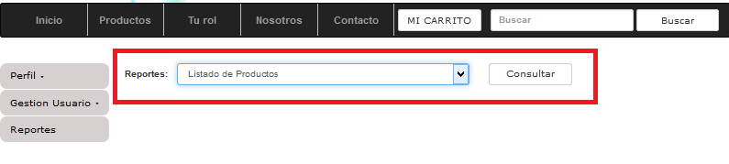

1. Tiene la opción de generar reportes por categorías, estados o todos a la misma vez

3.1 Generar reportes por TODOS

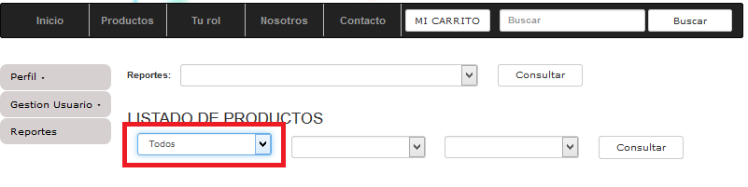

3.2 Generar reportes por CATEGORIAS

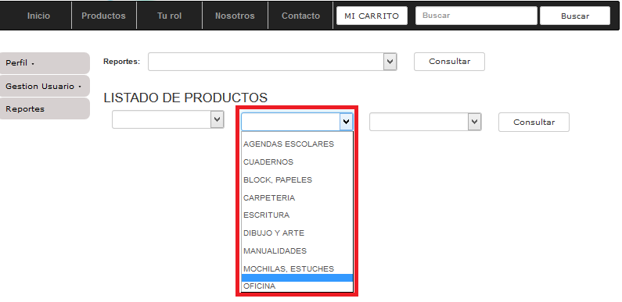

3.3 Generar reportes por ESTADO

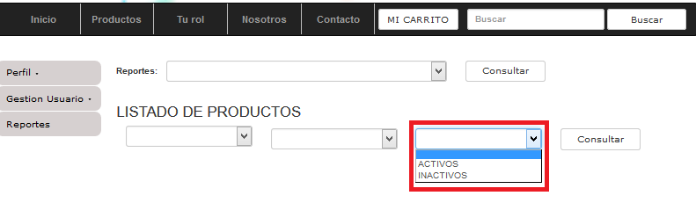

3.4 El reporte se exportara en un documento pdf

